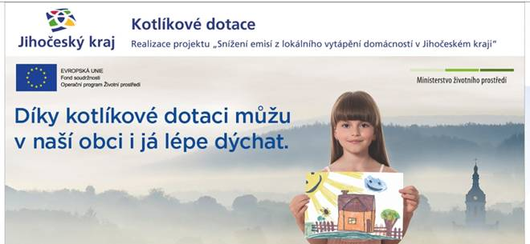

Dne 18. 12. 2015 byla vyhlášena 1. výzva v rámci dotačního programu Jihočeského kraje „Snižování emisí z lokálního vytápění domácností (kotlíkové dotace) v Jihočeském kraji." Zájemci   
o výměnu zastaralého kotle na pevná paliva s ručním přikládáním v rodinných domech z celého Jihočeského kraje si tedy již mohou stáhnout na webových stránkách Jihočeského kraje [**http://kotlikovedotace.kraj-jihocesky.cz/**](http://kotlikovedotace.kraj-jihocesky.cz/) v záložce Výzvy veškeré dokumenty potřebné k podání žádosti (formulář žádosti, návod k vyplnění žádosti, přílohy, pravidla dotačního programu atd.) a začít s její přípravou.

**Příjem žádostí (nejprve odeslání elektronické žádosti s následným doručením podepsané papírové žádosti) bude zahájen 18. 1. 2016 a poběží do 31. 3. 2016 do 14 hod.**

Veškeré informace naleznete na webových stránkách [**http://kotlikovedotace.kraj-jihocesky.cz/**](http://kotlikovedotace.kraj-jihocesky.cz/), kde jsou uvedeny i kontakty na pracovníky, kteří budou mít administraci žádostí na starost   
a kteří zodpoví případné dotazy týkající se podání žádosti.

|  |  |
| --- | --- |
| cid:image002.jpg@01D14951.691C8370 | **Ing. Lenka Vrobelová Oddělení evropské integrace Odbor evropských záležitostí Krajský úřad Jihočeského kraje U Zimního stadionu 1952/2 370 76 České Budějovice ID DS: kdib3rr** [**vrobelova@kraj-jihocesky.cz**](mailto:vrobelova@kraj-jihocesky.cz) **tel: 386 720 130** |